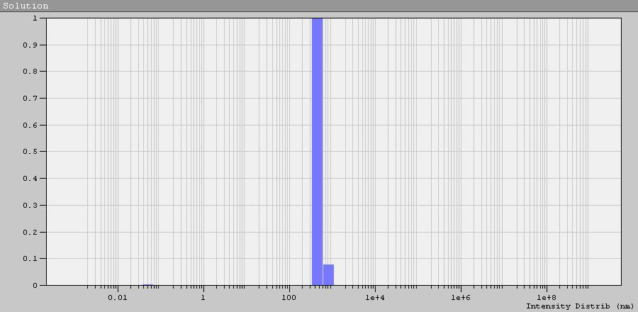

Фторопласт 4 в растворителе ксилол 1 проход

Основной размер таблице Mean \в нанометрах\
Peak Num | Area | Mean | Position | STD
1 | 1.000 | 486.1 | 459.2 | 129.0
χ ²: 0.005
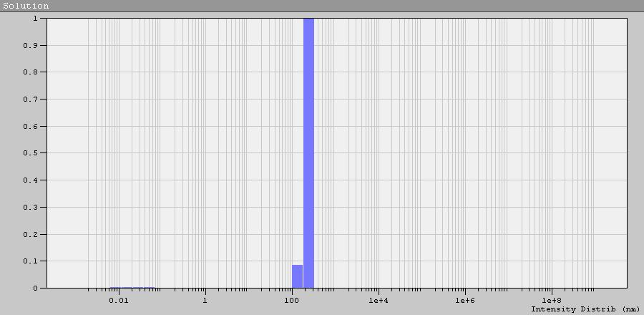

Фторопласт 4 в растворителе ксилол 2 проход
Peak Num | Area | Mean | Position | STD
1 | 1.000 | 241.9 | 250.7 | 51.39
χ ²: 0.006
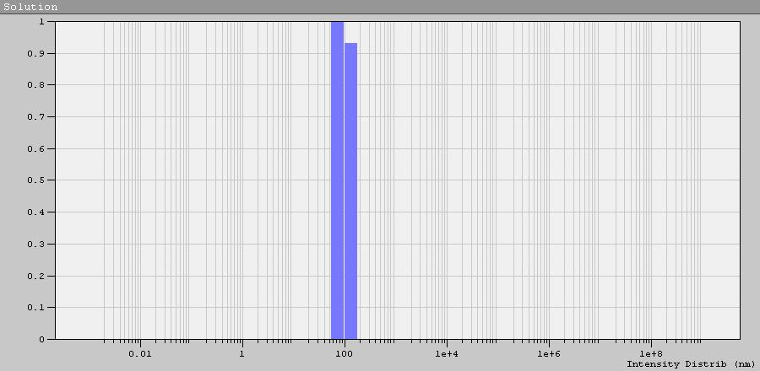

Фторопласт 4 в растворителе ксилол 3 проход
Peak Num | Area | Mean | Position | STD
1 | 1.000 | 104.7 | 74.76 | 36.16
χ ²: 0.004
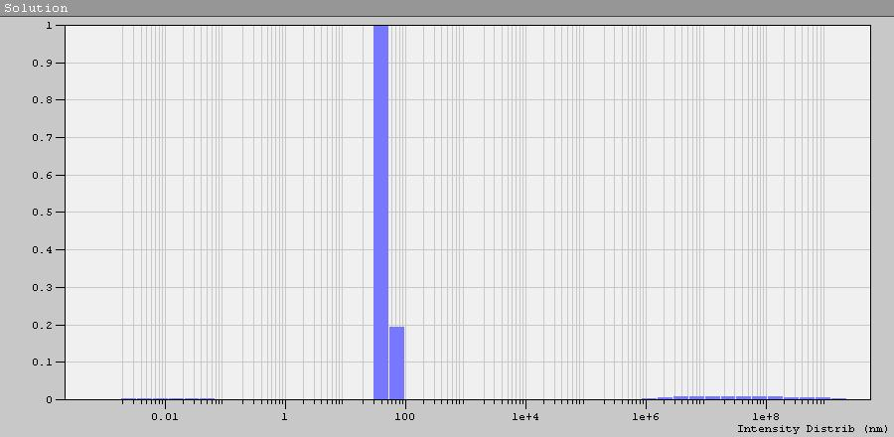

Фторопласт 4 в растворителе ксилол 4 проход
Peak Num | Area | Mean | Position | STD
1 | 1.000 | 43.84 | 40.82 | 17.84
χ ²: 0.004
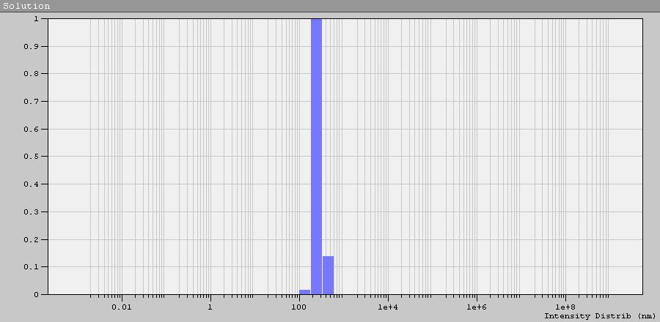

Кварцевый песок в растворителе сольвент

Peak Num | Area | Mean | Position | STD
1 | 1.000 | 274.1 | 250.7 | 84.05
χ ²: 0.005

